测量设备溯源抽查表
受理编号：0489-2021
企业名称 | 四川亚大塑料制品有限公司
部门 | 测量设备名称 | 测量设备  编号 | 型号规格 | 测量设备  计量特性 | 测量标准装置名称及技术参数 | 检定/校准机构 | 检定/校准日期 | 符合打√  不符合打×
生产部 | 游标卡尺 | 11608 | (0-150）mm | U=0.0025mm  K=2 | 量块  4等 | 成都市计量检定测试院 | 2021年02月27日 | √
生产部 | π尺 | 911508 | (20－110)  mm/0.02mm | U=(0.01＋0.003L)mm  K=2 | 标准钢卷尺  U＝0.002mm  （k=2） | 成都市计量检定测试院 | 2021年01月23日 | √
生产部 | 数字压力计 | SCYD011 | V1774 | 1.0级 | 0.02级数字压力计标准装置 | 成都市计量检定测试院 | 2021年02月03日 | √
生产部 | 管材壁厚测量仪 | 108 | (20-40)㎜ | 0.01㎜ | 3等厚度表校准装置 | 成都市计量检定测试院 | 2021年02月03日 | √
生产部 | 壁厚千分尺 | 14345 | (50-75)㎜ | 0.01㎜ | 量块  4等 | 成都市计量检定测试院 | 2021年02月03日 | √
技术质保部 | 微机控制电子万能试验机 | 1910042 | TSE504C | U=0.5％  K=2 | 0.1级标准测力计 | 成都市计量检定测试院 | 2020年11月25日 | √
审核综合意見：
（抽查有效文件、溯源原始记录、证书报告，进行评价，说明理由 ）

公司已制定《计量确认管理程序》、《外部供方管理程序》，《测量设备溯源管理程序》，公司（未）建最高计量标准，测量设备由技术质保部负责溯源。公司测量设备全部委托成都市计量检定测试院等机构检定/校准，校准/检定证书由技术质保部保存。根据抽查情况，该公司的校准情况符合溯源性要求。

审核日期： 2021 年 06 月 16 日~ 06 月 16 日
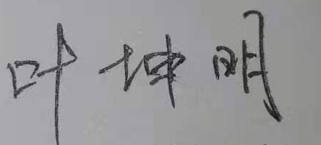
审核员签字：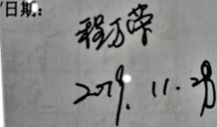 部门代表签字：

说明：“计量特性”可以填写测量设备的最大允差、准确度等级或校准结果的测量不确定度。

